正方教务管理系统学生网上选课指南
1．登录系统
打开IE浏览器，输入选课网址或从教务处主页登录选课系统进入“正方教务管理系统”用户登录界面，如图1所示。输入学号及密码(如密码不正确请到学生所在学院查询)，选择“学生”角色，按“登录”。(选课结束后，各位同学不要忘记关闭所有开启的窗口，以防造成不良后果！)
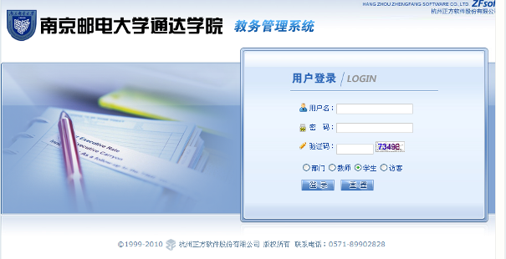
图1
2．学生网上选课
网上选课内容包括：学生选课、全校任选课。
- 学生选课:点击“网上选课”->“学生选课”进入选课系统。
学生选课项目包括：本专业选课、跨专业选课。
本专业选课：指本专业的专业选修课程。
点击“本专业选课”按钮，如本专业本学期开设选修课，系统将显示本专业的选修课程上课信息，如图2所示。
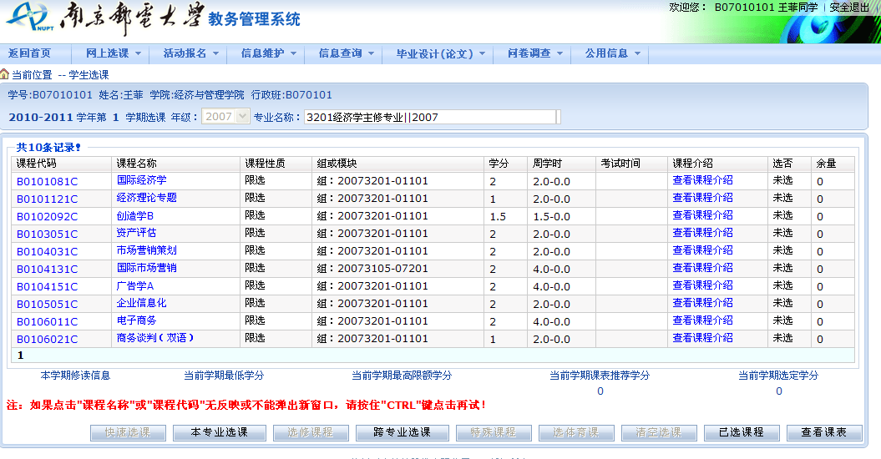
图2
学生根据个人实际情况点击需要修读的课程，点击对应的课程代码或课程名称，系统将打开该课程选择页面，如图3所示。
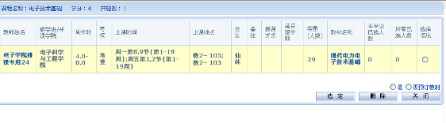
图3
学生如需选择该课程，则在“选课情况”栏中打钩后点击“选定”即可。
学生在图2中点击“已选课程”可查阅所有已选中课程情况。
学生在图2中点击“查看课表”可查阅本学期个人课表。

◆全校任选课：全校任选课：学生点击“网上选课”->“全校任选课”进入选课系统，学生进入界面即可看到可以选择的全校任选课及其安排，如图4所示。
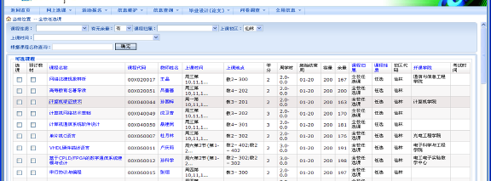
图4
学生根据实际情况决定需要修读的课程。如需选课，则在该课程前“选课”栏中打钩，选定后点击右下方“提交”即可。
- 重修选课：点击“网上选课”->“重修选课”进入重修选课界面，如图7所示。
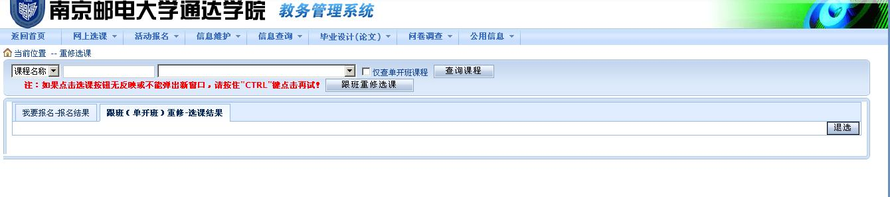

图7
重修选课分为跟班重修选课和单开班重修选课。
（1）跟班重修选课
在图7所示重修选课界面中，在查询课程按钮左边的下拉框中选择对应课程(如图8)，按住Ctrl键的同时，单击右下角的跟班重修选课即可看到对应课程的所有上课信息，如图9所示。
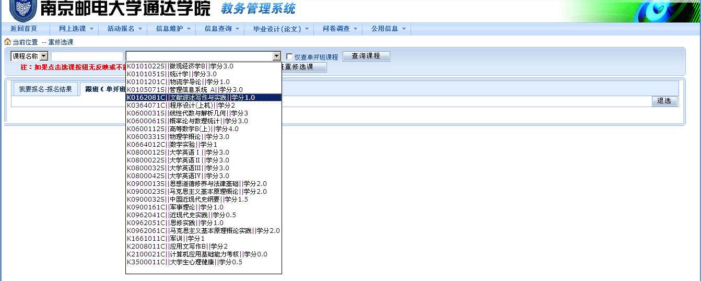
图8
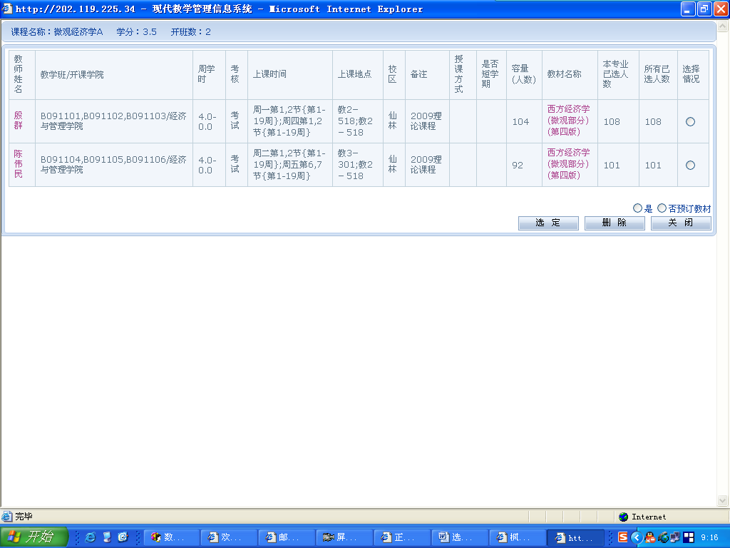
图9
学生根据个人情况选择需要重修的课程，并点击“选定”。如果操作成功，即可看到图10所示界面：
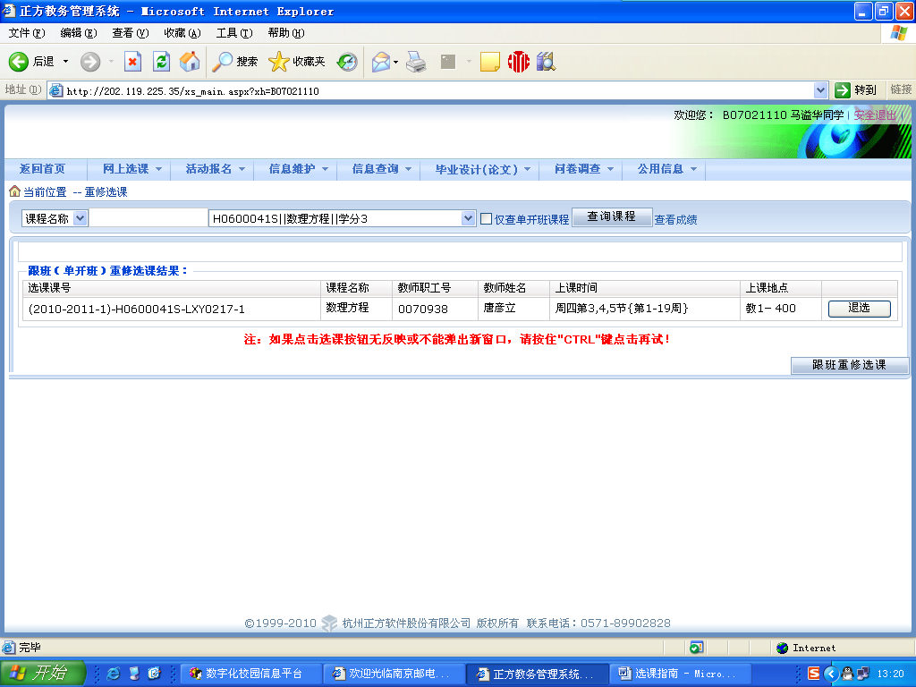
图10
（2）单开班重修选课
在图7所示重修选课界面中，首先选中查询课程按钮左边的仅查单开班课程单选框，然后从左边的下拉框中选择对应课程，按住Ctrl键的同时，单击右下角的单开班重修选课，即可看到对应课程的所有上课信息，如图10所示。
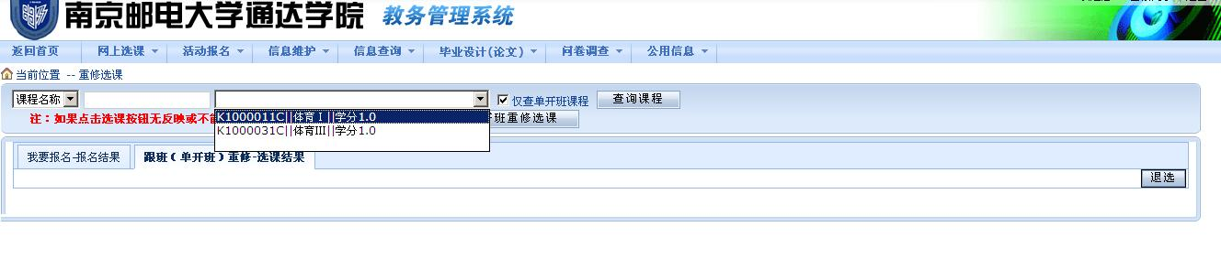
图11
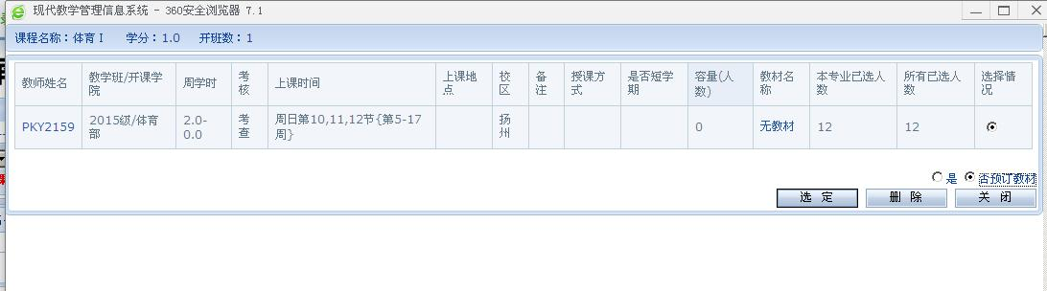

图12
学生根据个人情况选择需要重修的课程，并点击选定。如果操作成功，即可看到图11所示界面：
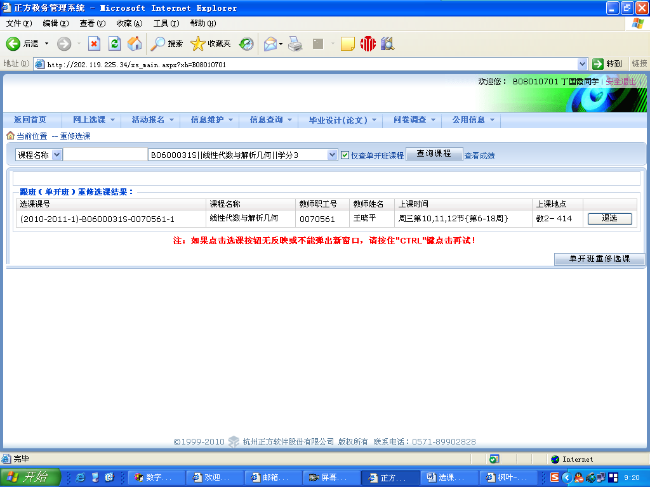
图13
◆补修：点击“网上选课”->“补修与提前修读”进入选课系统。
在选课形式中选择补修或提前修读；
在课程名称中选择对应课程；
即可看到对应的所有课程信息，学生即可根据自己需要选择对应课程。
◆体育选课：点击“网上选课”->“体育课选项目”进入选课系统。
点击上课时间旁边的下拉菜单，选择上课时间，可以看到该名学生的体育项目，如图14。
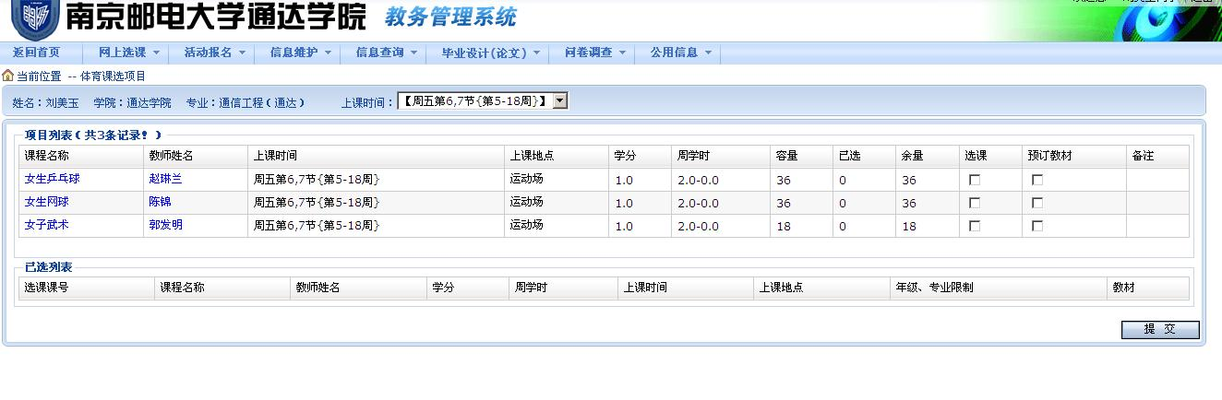
图14
点击选择下面的单选框，以及教材下面的单选框，再点击提交，即可选择好项目，如图15。
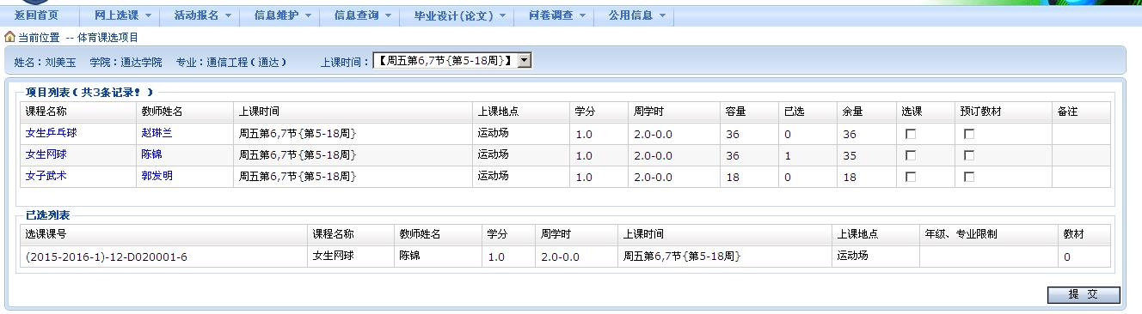
图15

